Министерство образования и науки Российской Федерации
Муниципальное автономное образовательное учреждение
Средняя образовательная школа № 18

Особенности быта забайкальцев
(по произведениям забайкальских писателей)

Дактаева Марина, ученица 6 класса
Научный руководитель: Глухова И. Л.,
учитель истории МАОУ «СОШ №18»

2018 г.
Оглавление
Введение………………………………………………………………………………………….3
Глава 1. Казаки Приаргунья и семейские Красного Чикоя – группы населения Забайкалья………………………………………………………………………………...…….4
Глава 2. Самобытность бытовой культуры забайкальцев
2.1..Жилище и утварь – составляющие бытовой культуры…………………………………...6 2.2.Особенности одежды………………………………………………………………………...7 2.3. Занятия. Посевная и уборка урожая ……………………………………………………… 8
2.4. Семья. Свадьба …………………………………………………………………………….. 9
2.5. Праздники…………………………………………………………………………………..11
Заключение ................................................................................................................................13
Литература …………………………………………………………………………………….14
Приложение I. Казаки на службе ……………………………………………………………..15
Приложение II Деревня «семейских» ………………………………………………………...15
Приложение III Внутреннее убранства казачьей избы ……………………………………...16
Приложение IV Жилище «семейских» ……………………………………………………… 16
Приложение V Одежда «семейских» женщин ……………………………………………....17
Приложение VI Одежда казачки …………………………………………………..................17
Приложение VII Главное занятие казаков …………………………………………………...18
Приложение IX Праздники казаков…………………………………………………………. 18
Приложение X Праздники семейских……………………………………………………...…18

Введение
Актуальность: Быт, бытовая культура включает в себя повседневную жизнь людей во всех её проявлениях. Жилище, домашняя утварь, одежда, семейная жизнь, работа, развлечения – всё это имеет отношение к быту. Каждый народ имеет свою бытовую культуру. Забайкальские писатели Василий Балябин и Евгений Куренной в своих произведениях «Забайкальцы» и «Осенняя сухмень» исследуют уклад жизни земляков: казаков, проживающих на юго – востоке Забайкалья и «семейских» Красночикойского района. В.Балябин в романе описывает жизнь казаков в конце XIXвека, их быт, традиции. Но ведь утраченные на какое – то время лучшие традиции казачества возрождаются в начале XXI века. Если говорить о бытовой культуре и традициях «семейских», то они настолько прочны, что время не властно над ними. Читая произведения В.Балябина и Е.Куренного, мы не просто узнаём историю края, но и то лучшее, что эти две группы населения Забайкалья хранят и передадут потомкам. Изучение культурного наследия забайкальцев является важнейшим моментом формирования духовности, воспитания чувства сопричастности и уважения к национальной культуре.
Объект исследования: быт и культура семейских и казаков Забайкалья.
Предмет исследования: отражение особенностей быта и культуры семейских и казаков в произведениях забайкальских писателей.
Гипотеза: Исследование особенностей быта «семейских» и казаков Забайкалья даст возможность увидеть самобытность традиционной культуры каждой группы, сформировать чувство уважения к национальной культуре.
Цель исследования : выявление особенностей быта, материальной и духовной культуры «семейских» и казаков Забайкалья на основе художественных произведений.
Задачи:
- составить список произведений писателей Забайкалья для чтения и анализа;
- определить направления исследования быта и культуры «семейских» и казаков;
- рассмотреть основные черты традиционного быта и культуры каждой группы;
- представить сравнительную характеристику компонентов быта и духовной культуры разных групп населения Забайкалья
Методы исследования:
Общенаучные: анализ, синтез
Лингвистические: описательный, сравнительно- исторический

Глава 1. Две группы населения Забайкалья
Казаки как представители служилого сословия русского общества до конца XVII века являлись преобладающей частью населения Забайкалья. Казаки обязаны были охранять границы, ловить беглых, нести внутреннюю службу по Забайкальскому краю. Городские казаки получали из казны довольствие и фураж, станичные – нет, но им отводились земли для скотоводства и хлебопашества.[5, C. 209]. Река Аргунь, берущая начало в горах Большого Хингана, разделяет Россию и Китай с XVII столетия. Аргунский острог — первое на этой реке русское поселение — сначала был поставлен на правом ее берегу. Произошло это предположительно в 1654 г., а в 1690 г. по требованию Цинской империи его перенесли на левый берег. Со временем по пограничной реке и ее притокам с российской стороны появились десятки казачьих станиц, в которых жили и несли службу сначала так называемые «пограничные казаки на китайской границе», а с 1861 г. — казаки Забайкальского казачьего войска, сформированного высочайшим указом по инициативе генерал-губернатора Восточной Сибири графа Н.Н. Муравьева-Амурского.
Семейскими мы называем потомков раскольников, образовавших группу русского старожилого населения Забайкалья. Это великолепные русские люди, сохранившие свою старую веру и обряды, но непреклонно и твердо верующие в могущество России, любящие Царя, родину и всё русское. Это - древние витязи русской земли. История семейских Забайкалья тесно связана с расколом, произошедшим в русской православной церкви в середине XVII века в царствование Алексея Михайловича. В 1765 – 1768 гг. около пяти тысяч староверов были расселены в 30 деревнях Забайкалья. Потомков староверов и поныне зовут «семейскими», так как ссылались они семьями, с женами и детьми. Потомки забайкальских старообрядцев проживают сегодня компактно в Республике Бурятия на территориях Тарбагатайского, Бичурского, Мухоршибирского и Заиграевского районов, а также в селах - Ново-Десятницкое (Кяхтинский район), Ягодное (Селенгинский район), Хасурта (Хоринский район), Леоновка и Вознесеновка (Кижингинский район), в городах Улан-Удэ, Гусиноозерск. Дисперсно они расселились по всей Республике Бурятия. Значительная часть старообрядцев живет на территории Забайкальского края в Красночикойском районе. Здесь что ни село — то свой особый мир, свои особенности обычаев, быта, одежды, речи. В среднем течении реки Чикой раскинулось старинное Забайкальское село Архангельское, основанное в 1768 году. Необычный говор местных жителей, красочные сарафаны, которые пожилые женщины носят по сей день, бережное хранение старины приковывают взоры.
Из поколения в поколение передавались рассказы о прошлом, о нелёгкой и даже трагичной судьбе этого народа. Три года длилось то переселение, в дороге рождались и умирали. Оказавшись на берегу реки Чикой, были поражены богатством природы и решили навсегда здесь остаться. Жизнь была очень трудной — кругом дикая нетронутая тайга. Стали понемногу обживаться, появились первые села, зазеленели пашни. Суровым условиям края семейские противопоставили трудолюбие, прилежание. Они вырубили дремучие леса, вспахали нетронутую целину и получили плодородные земли. Старообрядцы свято берегли все, что связывало их корнями со своими предками, поклонялись старине, не приняв преобразований патриарха Никона.
Вывод: Казаки Приаргунья и семейские Красночикойского района - две группы населения Забайкалья, имеющие свои традиции, свою бытовую культуру.

Глава 2. Самобытность бытовой культуры «семейских» и казаков Забайкалья
2.1.Жилище и утварь – составляющие бытовой культуры.
И семейские, и казаки в Забайкалье выбирали места понетронутей, чтобы и земля была хороша под пашню, и зверь в лесу, и рыба в реке, да и село чтобы стояло где – то в затишье. Дома ставились обычно на берегу реки: казаки – на Аргуни, «семейские» - на Мензе, Чикое. Евгений Куренной в «Осенней сухмени» описывает такое село Шонуй. Крепкий физически и нравственно, семейский ставит свой дом на века. Сорок лет назад поставил здесь избу Кирьяныч, настелил полы из «нерушимых плах». Изба и у казаков, и у семейских обычно строилась четырёхстенная – в одну большую комнату с сенями. Изба Кирьяныча состояла из горницы – это парадная комната, всегда хорошо прибранная, в ней по праздникам принимали гостей – и кухни – теплушки. Порог между ними из толстого бруса, значит стена капитальная, а изба пятистенная. Из кухни- теплушки дверь вела в сени, откуда Харламовна «приносит полный ковшик воды- в нем ледышки звенят». Значит, сени холодные. Изба у семейских внутри не белится, а к каждому большому празднику моется. Моется потолок, стены и даже наружные бревна. А вот в « Забайкальцах» Василий Балябин пишет, что казачья изба белилась, причем Платоновна, мать Егора, знала особый способ приготовления извести. «В разведенную известь она добавляла не только синьку, но и соль, и крахмал, и еще что-то, даже разбивала в нее несколько сырых яиц. Поэтому потолок и стены избы приобретали белоснежный, отливающий синевой цвет и блестели, словно покрытые лаком». Вот так описывает В. Балябин убранство казачьей избы: «Куда бы ни глянул Егор - все ему давным -давно знакомо, все ему дорого и мило. Все чисто, опрятно, желтизной отливает проскобленный пол, на сундуке, на скамьях коврики из разноцветных лоскутков. Над печкой около трубы висит большой пучок сушеной мяты - от нее в избе всегда такой приятый запах». Большое место в забайкальской избе занимает печь. Евгений Куренной пишет: «Изба без печи была бы, как без души. И обогреет в любую стужу, и хворь из тела выгонит, и накормит в самое бесхлебье». Очень любят семейские красить и рисовать. Карнизы окон украшены резьбой и в большинстве случаев раскрашены различными красками. Часто на ставнях нарисованы всевозможные цветы или же разные птицы, из которых преобладают павлин, петух, голубь. Ворота и калитки также разрисованы и украшены резьбой
Среди построек во дворе большой интерес представляет амбар, все строилось настолько прочно, что даже крыльцо бревенчатое. Обращаем внимание на забор в заплот, такой забор напоминает бревенчатую стенку, мало чем отличающуюся от стен хозяйственных построек. Такой забор легко выдержит и давление снежных сугробов и надежно защитит усадьбу от проникновения скота. Сейчас такие заборы уже не ставят. Чикойские мужчины много времени проводят в тайге: охотятся, добывают орехи. Здесь они строят зимовье. Одно такое описывает Е. Куренной: «Зимовье в Верх-Широкой - куда с добром: избы не надо. Крепкие стены из листвяных бревен, переложенные мхом, тепло держат в любую стужу».У казаков в зимовье на заимке жили обычно женщины, старики, подростки, здесь они ухаживали за скотом, в то время как казаки несли воинскую службу.
Вывод: Жилище и казаков, и «семейских» прочно и надёжно. Основная особенность внутреннего убранства забайкальской избы - яркость, красочность: яркие занавески, пестрые коврики, расписные стены, масса розовых, красных, желтых, белых цветов на подоконниках
2.2.Одежда.
К одной из особенностей народно – бытовой культуры «семейских» Забайкалья относится их приверженность к особого рода одежде, которую можно назвать подлинным произведением декоративно – прикладного искусства. Предками шонуйцев («Осенняя сухмень» Е. Куренной) из белорусского Полесья были привезены сюда свои обычаи и нравы, десятилетиями ревностно они оберегали уклад. От той крамольной веры... ничего почти не осталось, а вот костюмы- все те же, прежние. Е. Куренной любуется женщинами, которые «пестрят сарафанами, передниками. Женщины здесь одеваются цветасто, в самые узористые ситцы, штапели, носят костяные ожерелья, в несколько ярусов бусы: и тяжелый янтарь, и мелкий сыпучий подбор». Е. Куренной особенно тщательно выписывает костюм Харламовны, собирающейся в магазин. «По такому случаю надела белые самовязанные чулки; короткие чирки, отороченные мехом, над ними ногу перехватила шнурками из черной, красной, желтой нитки. Брусничный сарафан, с оранжевой полосой понизу, перепоясала бело-синим кушаком. Поверх него пышный, в разводах, передник. Заместо домашнего, темного покрыла голову васильковым платком.». В одежде преобладают цвета: «жаркой - оранжевый, «саранковый»- красновато - оранжевый. Одежда казачек тоже отличается яркостью и опрятностью. В. Балябин так описывает одежду Насти в «Забайкальцах»: «Очень к лицу Насте была ее одежда: и белый батистовый платок, стянутый узлом на затылке, и голубая, с кружевным воротом кофта, полнеющий стан обтянула широкая сборчатая юбка из черного сатина. «Белый подсиненный платок концами завязан на затылке». Так носила платок замужняя казачка. Казаки только по праздникам надевали черные сатиновые рубахи, а штаны носили постоянно с лампасами. Вот так описывает В. Балябин праздничный наряд казака по случаю троицы: « Егор с утра нарядился по - праздничному: из обмундирования, за которое работает, суконную, недавно полученную гимнастерку подпоясал кавказским ремнем, надел брюки с лампасами, форменный, опушенный на груди и карманах серый мерлушкой полушубок и черную с желтым верхом папаху». Форму казачью любили.
Вывод: Одежда забайкальских казачек и женщин «семейских» отличаются яркостью и опрятностью. Это подлинные произведения искусства. По одежде всегда можно отличить казака от семейского.
2.3.Занятия. Посевная и уборка урожая.
К хлебу и казаки, и семейские относились с глубоким благоговением: хлеб – это жизнь. Обмолвиться при хлебе «чёрным словом» - большой грех. С какими непреодолимыми препятствиями привелось бороться семейским, чтобы в условиях дикой тайги приготовить землю под пашню и вырастить богатый урожай.
У казаков в Приаргунье не было строго определенных наделов земли, и они распахивали свои пашни, кому где вздумается. Как правило, эти пашни находились не в одном месте, а были разбросаны по нескольким еланям и падям. Такая чересполосица нисколько не смущала казаков, они даже считали, что так еще лучше: в одном месте не уродится - в другом вовремя перепадет дождик и, глядишь выручит. Для сева выбирали день. Узнаем в «Забайкальцах», что нельзя было начинать сев в понедельник и в Благовещенье. «Во вторник в доме Саввы Савича поднялись раньше обычного. Еще только начало светать, а уже топилась баня. Приготовив мешки с семенами, бороны, все работники парились в бане. Потом шли в дом на моление, и только получив благословение, выезжали со двора. К севу и «семейские» относились серьёзно. В Урлуке перед выездом в поле жарили яишницу, в семена крошили скорлупу яиц, чтобы отвести градобитье и другие напасти. Выехав в поле, крестились на восток со словами «Зароди, господи!» и начинали сеять. В с. Архангельское мать семейства ставила на стол хлеб – соль, всей семьёй «клали начал» и просили: «Мать, благослови». Она благословляла, и тогда ехали сеять. Клали перед посевом в ярицу 3 яйца и вербу. Сея, разбрасывали их из первого мешка. Все было связано и у казака, и у «семейского» с православным календарем. Например: «Онуфриев день над головой, время гречиху сеять». Все лето забайкалец глаз не спускает со своей пашни. А как он радуется: « -Хороша - а пшеничка, колос- то чуть не в четверть».
Убирали хлеб серпами. Никогда в Забайкалье не молотили на земле. Клади стояли до морозов. Когда начинались морозы, гумно заливали несколько раз водой, пока не получался крепкий, зеркально яркий ледяной ток. Вот на таком току и молотили, чтоб ни пылинка, ни песчинка не попала в зерно. Читаем у Василия Балябина: «На заимке закончили молотьбу. На гладком, как зеркало, ледяном току второй день грохотала веялка». Закончился обмолот, а отдыху забайкальцу нет, всегда найдется работа.
В Забайкалье всегда держали помногу скота. К сенокосу готовились с самой весны. Василий Балябин в «Забайкальцах» много страниц уделяет описанию сенокоса: « Отдыхать некогда, скорее надо косить, чтобы сохла кошенина, день в сенокос год кормит». Первые два- три дня косят, а потом начинается гребь. Тут уж дорог каждый час: надо успеть сметать сено в стога. Сметать стог, особенно завершить его, надо уметь, чтобы не пробило дождем. В этом деле были свои мастера. Одного такого умельца описывает В.Балябин: «Искусством вершить стога и зароды Ермоха овладел в совершенстве, и любо было посмотреть, как он работал. Со стороны казалось, что он не работает, а, поигрывая граблями, пляшет на зароде, сено же само укладывается... Любил эту работу Ермоха, и от души радовался, когда навильники летели к нему беспрерывно. В этот момент он словно молодел, ликовал, упивался азартом работы». Теперь уже это не Ермоха, а все уважительно величают Ермолаи Степанович. «Ма-астер!» Скромны по природе своей забайкальцы, не любят, когда их хвалят. Вот и Ермоха сразу насупился, брови нахмурил. « С малых лёт обучаюсь этой грамоте, я их за свою жизнь столько перевершил, что другому и во сне не снилось.». К вечеру уже красовались три зарода. «Вон каких богатырей поставили! А сено-то какое! Как жар горит, любо посмотреть». Закончился сенокос, уборка урожая, а забайкальцу всегда найдется работа.
Писатели, изображая семейный уклад казаков и семейских, подчеркивают, что почти всю домашнюю работу выполняла женщина, а мужчины часто отсутствовали.
Вывод: Из всех качеств забайкальца особенно выделяется одно: трудолюбие, прямо – таки религиозное отношение к пахоте, севу, сенокосу, жатве.
2.4.Семья. Свадьба.
В Забайкалье в разных районах и отдельных селах существовали отличительные местные особенности в проведении свадебного обряда. Это объяснялось тем, что русские люди пришли в Забайкалье из разных мест и, следовательно, проводили обряд согласно традициям, принесенным с прежнего местожительства. У семейских - сватать невесту ехал жених с близкими родственниками-сватами. У казаков - родители со свахой. Сравнивая свадьбы «семейских» и казаков, надо отметить, что для одних - это драма, а для других – праздник. Драма у семейских: со дня сговора невеста начинала причитать, причитала мать и подруги. Невеста причитала, уходя из дома, даже если брак был ей по душе. У казаков же невеста причитала на могиле родителей, если была сиротой. Дальше свадьба – это весёлое действо.У семейских до настоящего времени сохранилась еще старая форма брака, со всевозможными обрядностями. Здесь уже, иногда помимо желания молодежи, действуют родители, которые намечают невесту и посылают ее сватать. Свадьбы справлялись в мясоед, обычно на рождество, на пасху, осенью после покрова. В пост не венчались, летом тоже было не до свадеб. Большое распространение в свадебной обрядности имеют гадания и ворожба. В. Балябин в романе «Забайкальцах» подробно описывает казачью свадьбу. В те времена существовал в Забайкалье старинный обычай двоякого сватовства невесты: «добром» и «убегом». В первом случае к родителям невесты от жениха засылали сватов, невеста выходила замуж с ведома и согласия родителей, оставаясь в отчем доме до самой свадьбы. Второй способ практиковали, когда жених и невеста изъявляли желание пожениться, но знали, что родители невесты не согласятся отдать ее жениху добром. Тогда жених невесту увозил тайком от родителей к себе, и дело оставалось лишь за тем, чтобы получить от отца невесты письменное согласие на брак, так как без такой бумаги в церкви не будут венчать. Очень редко отец не давал согласие, обычно новые сваты сутками «гуляли на бумаге».. Вот так согласилась Настя выйти замуж за Семена Пантелеева, которого нахвалила ей сваха Марфа. Зная, что ее «добром» не отдадут, дала согласие, чтобы ее увезли в Антоновку «убегом». До венчания Настя живет в доме свахи, нельзя было гневить бога, нельзя было жить в доме жениха.
В семейной жизни муж у семейских крепко привязан к своей жене, крепко стоит за неё и делает для неё всё, что ей потребуется. Поводов к ревности у них почти не может быть, потому что они женятся по обоюдному выбору. Разводов и каких-нибудь разборов между мужем и женой у них почти не бывает. Семейские живут по правилу: «Храни очаг семейный, это первая любовь и первое счастье твоё» С женой глава семьи обращается большей частью ласково, часто советуется о делах, иногда даже подчиняется её советам. Жена, относясь с уважением и почтительным страхом к своему хозяину, во многих вопросах имеет громадный вес, да и нельзя иначе: ведь дом лежит на руках женщины, и часто муж уступает жене. Но, несмотря на это, женщина никогда не выкажет того, что она имеет какое-то значение в доме, наоборот, она всегда ссылается на мужа.
Вывод: Семейные устои в среде «семейских» намного прочнее, чем у казаков.
2.5. Праздники.
Умели забайкальцы работать, умели и праздник душе устроить. Православные праздники у казаков и семейских одни и те же. Это Святки, Масленица, Пасха, Троица.
В. Балябин в «Забайкальцах» рассказывает о нескольких праздниках. Один из них - троица. С давних лет бытует в Забайкалье обычаи: ради праздника троицы срубать в лесу молодые деревья и украшать ими дома. Через 2-3 дня эти деревья засохнут, пойдут на топливо, зато в троицу на поселки и станицы любо-дорого посмотреть. Широкие песчаные улицы пестреют народом. Молодежь идет на Ингоду «купать березу».Девушки бросают в воду венки, и начинаются игры, танцы, хороводы, играли в кошку и мышку. Большой праздник для казака - масленица, потому что начинаются конские бега. А казак с конём «из одного куска вылит.» Ермоха подсказывает Егору: «Добрые люди строевика первым делом под верхом объезжают на масленице!» В масленицу у семейских широко бытовал обычай катания с гор на лотках , катание на лошадях, походы на блины. Наряду с православными были у казаков и войсковые праздники: Алексей божий человек. Сначала служба в церкви большая, потом смотр казаков. Казаки при полной форме. «Шинели многих из них украшены крестами и медалями». Начинается парад. Он бывает один раз в году ,поэтому и гуляет казак потом от души. Есть у забайкальцев еще один праздник - это проводы в армию. Провожают в царскую армию казака Егора Ушакова, провожают и на службу Андрюху Лоншакова. Полвека между этими событиями, но новобранцы оба выполняют свой долг перед отечеством, поэтому проводы похожи. Правда, казак заранее готовится к службе в царской армии. Он должен иметь собственную строевую лошадь с седлом, шашку и полный комплект форменного обмундирования и снаряжения. Если Егор Ушаков был несостоятельным казаком, то атаман послал его батраком к богачу Савве Пантелееву до тех пор, пока всего не заработает. Обычно родители обмундировывали казака. Если сыновей в семье было много, все равно всех нужно было собрать в армию. Казак должен был отслужить в армии четыре года. Проводы казаков, как всегда, знаменовались в селе развеселыми гулянками. Для прощания все собирались на окраине у березы. Здесь давали наказы служить верой и правдой.
Пришла повестка сыну Кирьяныча («Осенняя сухмень»), он позвал сыновей с молодухами на проводины, все уселись в красном углу за большим круглым столом. «Постепенно разговор склонился к новобранцам, их будущей армейской жизни, посыпались наказы и советы, которые, само собой, молодняк принимал с легкой улыбочкой: «Учить - вы все мастаки, а сами небось давали дрозда». Молодые запели «Дымилась роща под горой».Кирьяныч, сказав скромное слово о солдатах, которые воевали и воевать будут, с дрожью и тоской в голосе затянул свою. «Как весенний хмель сплетались голоса Нюши, Харламовны, Матвея, Маркела и Бориса. А уж Кирьяныч выводил, - точно поверх всего плел кружева».Евгений Куренной уточняет, что поют здесь не обязательно по праздникам за хмельным столом, но и так - «на раздумье, нехлопотным вечером сойдяся в чьей-нибудь избе, и поют с понятием, вольно и цветоголосо». Если семейских не перепоёшь, то казака не перепляшешь.«Подгорную» танцевали несколько пар, под коваными каблуками танцоров гудела, содрогалась земля. мелькали лица, лампасы, веером раздувались широкие юбки девчат», - читаем мы в «Забайкальцах».

Заключение
Вспоминая бытовые, обрядовые и культурные традиции забайкальских казаков и«семейских», рассматривая их глазами современника, писатели Василий Балябин, Виктория Балябина, Евгений Куренной стараются приблизить нас к материальной и духовной культуре земляков, подвигают к понятиям о добре и памяти, которые берегут и сохраняют в нас Человека.
В ходе исследования были выбраны произведения для анализа, определены направления исследования бытовой культуры двух групп населения Забайкалья, представлена сравнительная характеристика компонентов бытовой культуры казаков и семейских.
Проведённое исследование позволяет сделать следующие выводы.
- «Семейские» и забайкальские казаки являются не только хранителями русской старины, но и носителями тех русских традиций, благодаря которым Россия сохраняет своё лицо.
- Рассматривая бытовую культуру этих двух групп, можно выделить целый ряд черт, отличающих их друг от друга. Понятно, что формирование традиционной культуры было обусловлено особенностями быта, уклада, вероисповедания «семейских» и казаков.
- Несмотря на существенные отличия, относительную изолированность, семейское и казачье население испытывают влияние друг на друга.

Литература
1.Балябина В. Аргунеи - Иркутск: В- Сибирское книжное изд- во,1988. -236 с.
2.Балябин И. Забайкальцы. Иркутск: В- Сибирское изд – во,1987. - 212 с .
3.Болонев Ф.Ф. Семейские.: Улан – Удэ, Бурятское книжное изд- во, 1985. – 162 с.
3.Куренной Е. Осенняя сухмень.- Чита: Росток, 1993. – 218 с.
4.Рябцев Ю.История русской культуры.- Москва: Владос, 2001. – 198 с.
5.Сутурин Н. Ю. Энциклопедия Забайкалья.- Новосибирск: Наука, 2000. –С. 208- 216

Приложения
Приложение I. Казаки на службе. 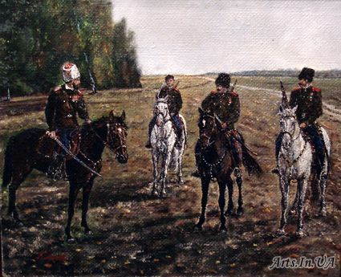

Приложение II. Деревня «семейских» 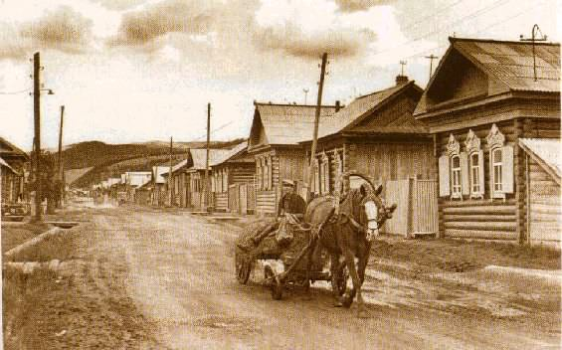

Приложение III. Внутреннее убранство казачьей избы
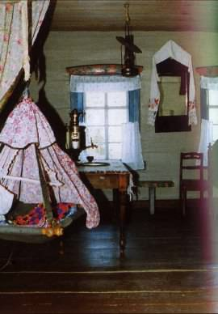

Приложение IV. Жилище «семейских»
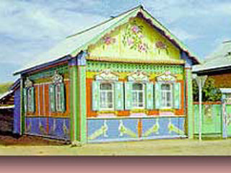

Приложение V. Одежда семейских женщин
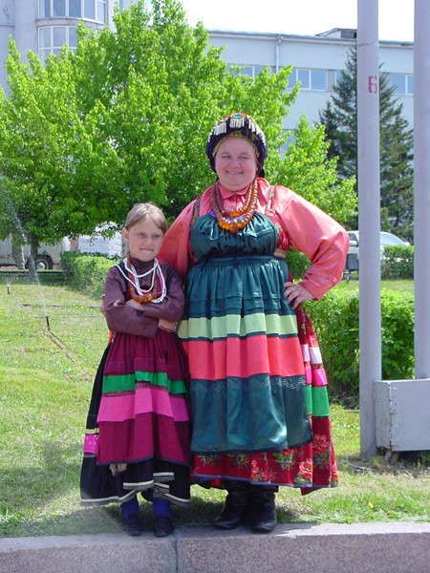

Приложение VI. Одежда казачек.
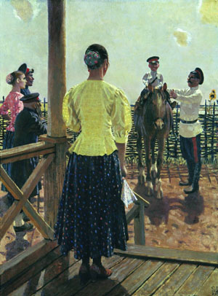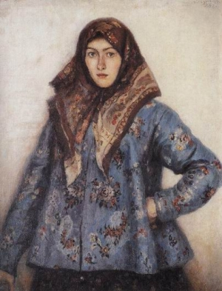

Приложение VII. Казаков с раннего детства готовили к государственной службе
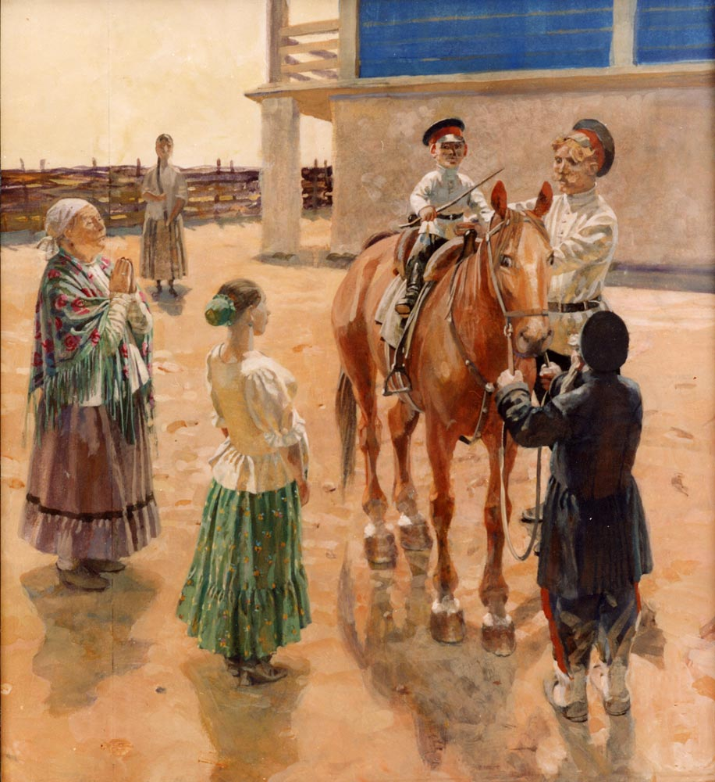

Приложение VIII. На праздниках казаков не перетанцевать
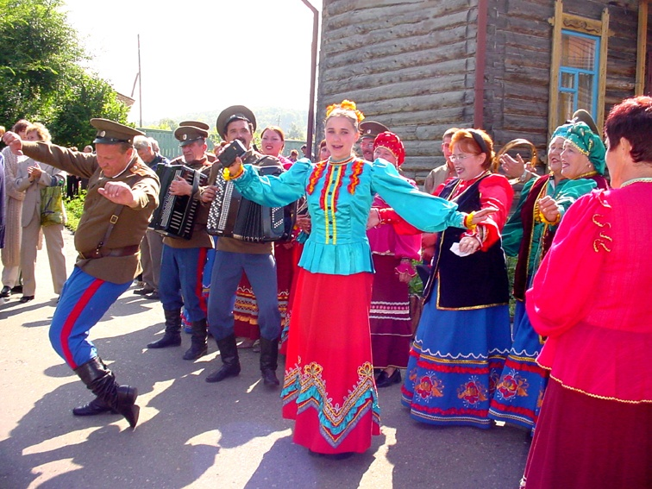

Приложение IX. По праздникам «семейские» поют
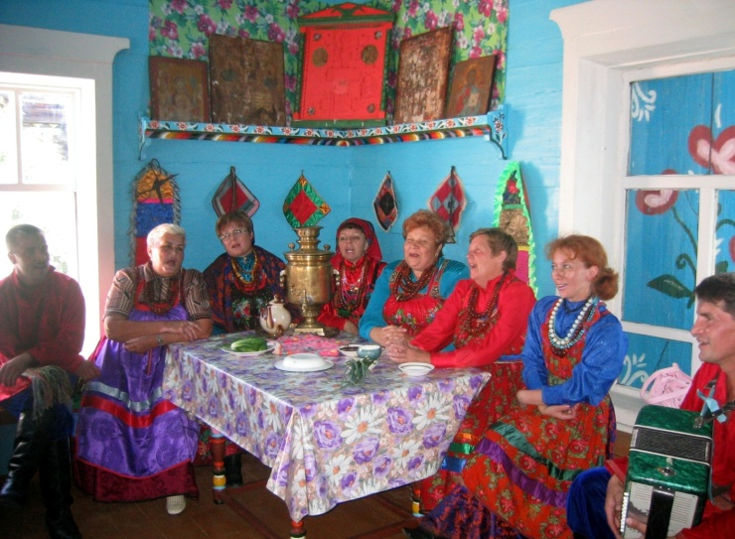

Сутурин Н. Ю. Энциклопедия Забайкалья.- Новосибирск: Наука, 2000. – С. 212.
Балябин И. Забайкальцы. Иркутск: В- Сибирское изд – во,1987. – С. 97.
Там же. – С. 102.
Болонев Ф.Ф. Семейские.: Улан – Удэ, Бурятское книжное изд- во, 1985. – С. 25.
Балябин И. Забайкальцы -Иркутск: В- Сибирское изд – во,1987. – С. 187.
Балябин И. Забайкальцы. Иркутск: В- Сибирское изд – во,1987. – С. 203.
Там же. – С. 274
Болонев Ф.Ф. Семейские.: Улан – Удэ, Бурятское книжное изд- во, 1985. – С. 72.

